
FAKULTAS TEKNIK

APLIKASI MONITORING BIMBINGAN PENASEHAT AKADEMIS PROGRAM STUDI TEKNIK INFORMATIKA

SKRIPSI

Diajukan Untuk Memenuhi Salah Satu Syarat Penyusunan Skripsi
Pada Fakultas Teknik Universitas Islam Riau Pekanbaru



DISUSUN OLEH NAMA : ANDRIA SAPUTRA
NPM : 153510596

PROGRAM STUDI TEKNIK INFORMATIKA FAKULTAS TEKNIK
UNIVERSITAS ISLAM RIAU PEKANBARU TAHUN 2021

Saya yang bertanda tangan dibawah ini :

Nama : Andria Saputra Tempat/TglLahir : Sipungguk / 18-Desember-1996 Alamat : Jl. Pahlawan Kerja
Adalah mahasiswa Universitas Islam Riau yang terdaftar pada : Fakultas : Teknik
Program Studi : Teknik Informatika Jenjang Pendidikan : Strata-1 (S1)

Dengan ini menyatakan dengan sesungguhnya bahwa skripsi yang saya tulis adalah benar dan asli hasil dari penelitian yang telah saya lakukan dengan judul “Aplikasi Monitoring Bimbingan Penasehat Akademis Program Studi Teknik Informatika”. Apabila dikemudian hari ada yang merasa dirugikan dan atau menuntut karena penelitian ini menggunakan sebagian hasil tulisan atau karya orang lain tanpa mencantumkan nama penulis yang bersangkutan, atau terbukti karya ilmiah ini bukan karya saya sendiri atau plagiat hasil karya orang lain, maka saya bersedia menerima sanksi sesuai dengan peraturan perundangan yang berlaku.
Demikian surat pernyataan ini saya buat dengan sesungguhnya untuk dapat digunakan sebagaimana mestinya.


Pekanbaru, 23 Juli 2021 Yang membuat pernyataan,

Andria Saputra

LEMBAR PENGESAHAN PEMBIMBING SKRIPSI II

Nama : Andria Saputra
NPM 153510596
Jurusan : Teknik
Program Studi : Teknik Informatika Jenjang Pendidikan : Strata Satu (S1)
Judul Skripsi : Aplikasi Monitoring Bimbingan Penasehat Akademis Program Studi Teknik Informatika
Format sistematika dan pembahasan materi pada masing-masing bab dan sub bab dalam skripsi ini telah dipelajari dan dinilai relatif telah memenuhi ketentuan-ketentuan dan kriteria- kriteria dalam metode penelitian ilmiah. Oleh karena itu skripsi ini dinilai layak dapat disetujui untuk disidangkan dalam ujian Seminar Komprehensif .

Pekanbaru,09 Juli 2021

Disetujui Oleh :

Ketua Prodi Teknik Informatika Dosen Pembimbing

Dr. Arbi Haza Nasution, B.IT(Hons)., M.IT Ause Labellapansa St., M.Cs., M.Kom

LEMBAR PENGESAHAN TIM PENGUJI UJIAN SKRIPSI

Nama : Andria Saputra
NPM : 153510596
Jurusan : Teknik
Program Studi : Teknik Informatika Jenjang Pendidikan : S1
Judul Skripsi : Aplikasi Monitoring Bimbingan Penasehat Akademis Program Studi Teknik Informatika

Skripsi ini secara keseluruhan dinilai telah memenuhi ketentuan-ketentuan dan kaidah- kaidah dalam penulisan penelitian ilmiah serta telah diuji dan dapat dipertahankan dihadapan tim penguji. Oleh karena itu, Tim Penguji Ujian Skripsi Fakultas Teknik Universitas Islam Riau menyatakan bahwa mahasiswa yang bersangkutan dinyatakan Telah Lulus Mengikuti Ujian Komprehensif pada tanggal 16 July 2021 dan disetujui serta diterima untuk memenuhi salah satu syarat guna memperoleh gelar Sarjana Strata Satu Bidang Ilmu Teknik Informatika.

Pekanbaru, 16 July 2021


Tim Penguji :

( .........................)
( .........................)

- Dr. Arbi Haza Nasution, B.IT(Hons)., M.IT Sebagai Tim Penguji I
- Ana Yulianti, ST., M.Kom Sebagai Tim Penguji II

Disahkan Oleh

Ketua Prodi Teknik Informatika Dosen Pembimbing


Dr. Arbi Haza Nasution, B.IT(Hons)., M.IT Ause Labellapansa, ST., M.Cs,. M.Kom

ii

KATA PENGANTAR

Alhamdulillah, segala puji syukur penulis ucapkan kehadirat Allah Subhanau Wa Ta’ala serta nabi besar Muhammad Shallallahu’alaihi Wa Sallam karena atas rahmat dan hidayah-Nya, penulis dapat menyelesaikan proposal ini dengan judul “Aplikasi Monitoring Bimbingan Penasehat Akademis Program Studi Teknik Informatika”. Penulisan proposal ini sebagai salah satu syarat guna memperoleh gelar sarjana teknik pada Program Studi Teknik Informatika Univeritas Islam Riau.
Penulis menyadari bahwa dalam penulisan laporan ini banyak mengalami kendala. Namun, dalam penyelesaian penulisan ini tidak terlepas dari bimbingan, pengarahan, saran, dan bantuan moril maupun material dari berbagai pihak. Untuk itu penulis mengucapkan terima kasih yang tak terhingga kepada:
  - Bapak Dr. Arbi Haza Nasution, M.IT selaku ketua jurusan teknik informatika.

  - Seluruh dosen teknik informatika beserta staf tata usaha.

  - Kedua orang tua yang senantiasa selalu mendukung dan mendo’akan.

  - Semua pihak yang telah membantu penyelesaian laporan kerja praktek ini yang tidak bisa penulis sebutkan satu persatu.
Semoga kebaikan dan do’a serta bantuan mereka dibalas oleh Allah SWT. Penyusunan laporan ini telah diusahakan semaksimal mungkin, namun penulis menyadari masih ada kekurangan, untuk itu penulis mengharapkan kritik dan saran yang membangun dari pembaca agar dapat disempurnakan pada kemudian hari.

i

pendidikan dan dapat dikembangkan lebih lanjut, Amin.

Pekanbaru, 05 Juli 2021

Andria Saputra 153510596

ii

PROGRAM STUDI TEKNIK INFORMATIKA

Andria Saputra Falkutas Teknik
Program Studi Teknik Informatika Universitas Islam Riau

Email: andysamsir7e@student.uir.ac.id ABSTRAK
Dosen Pembimbing Akademis (PA) merupakan dosen yang ditugaskan untuk membimbing mahasiswa agar dapat berkuliah dengan baik. Banyak diantara dosen PA belum melakukan perannya secara ideal. Pada umumnya mereka hanya memberikan pengesahan Kartu Rencana Studi, hanya sekedar mengesahkan beberapa jumlah Satuan Kredit Semester (SKS) yang boleh diambil dan mata kuliah mana yang boleh diambil atas dasar Indeks Prestasi (IP) yang dicapai sebelumnya, mengesahkan beberapa jumlah SKS yang telah dicapai guna persyaratan akademis.
Penelitian ini bertujuan mengetahui dan merancang aplikasi monitoring yang dapat memudahkan dosen PA dalam melayani dan memantau perkembangan akademik dan kepribadian dari mahasiswa bimbingannya sehingga rekam jejak mahasiswa dapat dengan ditelusuri. Aplikasi ini dibuat menggunakan Android Stuido, dan aplikasi ini sudah terdapat fasilitas bimbingan, jadwal bimbingan dan juga status. Selain itu dosen PA dapat memberikan informasi bimbingan kepada mahasiswa bimbingannya dengan mudah. Berdasarkan hasil pengujian aplikasi monitoring bimbingan penasehat akademis studi teknik informatika dapat menarik hasil ketetarikkan dan kemudahan memahami penggunaan aplikasi dengan nilai maksimal 720, nilai minimum sebesar 180, didapatkkan nilai persentase sebesar 83% dengan hasil interval sangat bagus, yang membuat aplikasi monitoring penasehat studi teknik informatika dapat diimplementasikan sebagai media bimbingan.

Kata kunci: Aplikasi, Pembimbing Akademis, Satuan Kredit Semester, Indeks Prestasi

iii

INFORMATION ENGINEERING STUDY PROGRAM

Andria Saputra Faculty of Engineering
Informatics Engineering Study Program Riau Islamic University

Email: andysamsir7e@student.uir.ac.id

Academic Supervisor (PA) is a lecturer who is assigned to guide students so that they can study well. Many of the PA lecturers have not performed their role ideally. In general, they only ratify the Study Plan Card, only ratify the number of Semester Credit Units (SKS) that can be taken and which courses can be taken on the basis of the GPA (IP) achieved previously, certify the number of credits that have been achieved in order to academic requirements.
This study aims to identify and design a monitoring application that can make it easier for PA lecturers to serve and monitor the academic and personality development of their mentored students so that students' track records can be traced. This application was made using Android Studio, and this application already has guidance facilities, tutoring schedules and statuses. In addition, PA lecturers can provide guidance information to their guidance students easily. Based on the research results, the monitoring application for the guidance of academic advisors for the study of informatics engineering can draw the results of interest and ease of understanding the use of the application with a maximum value of 720, a minimum value of 180, and a percentage value of 83% with sufficient interval results, which makes the application monitoring advisory for informatics engineering studies. Can be implemented as a medium of guidance.

Keywords: Application, Academic Advisor, Semester Credit Unit, GPA

iv

KATA PENGANTAR i
DAFTAR ISI v
DAFTAR TABEL viii
DAFTAR GAMBAR ix
BAB 1 PENDAHULUAN 1
  - Latar Belakang 1
  - Indentifikasi Masalah 2
  - Batasan Masalah 3
  - Rumusan Masalah 3
  - Tujuan Penelitian 3
  - Manfaat Penelitian 3
BAB 2 LANDASAN TEORI 4
  - Studi Kepustakaan 4
  - Dasar Teori 5
2.1.1. Prodi Teknik Informatika (TI) 5
    - Penasihat Akademis (PA) 7
    - Monitoring Dosen PA 8
    - DFD (Data Flow Diagram) 10
    - Entity Relationship Diagram (ERD) 11
    - Flowchart 12
BAB 3 METODOLOGI PENELITIAN 15
  - Alat dan Bahan dalam Penelitian 15
    - Teknik Pengumpulan Data 15
    - Jenis Data 16
    - Alat-alat yang Digunakan 16
  - Analisa Sistem Yang Sedang Berjalan 17

v

    - Use Case Diagram 19
    - Hierarchy Chart 20
    - Context Diagram 20
    - Data Flow diagram (DFD) 22
    - Data Flow Diagram level 1 Proses Bimbingan 23
    - Desain Login 24
    - Desain Pendaftaran Mahasiswa 25
    - Desain Pendaftaran Dosen 26
    - Desain Pendaftaran Dosen PA 26
    - Desain Profil mahasiswa 27
    - Desain Jadwal Bimbingan untuk mahasiswa 27
    - Desain Profil Dosen 28
    - Desain Keterangan Bimbingan untuk Mahasiswa 29
    - Desain Jadwal Bimbingan untuk Dosen 30
    - Desain Input Jadwal Bimbingan untuk Dosen 30
    - Desain Keterangan Bimbingan 31
    - Desain Input Keterangan Bimbingan 32
    - Desain Monitoring 32
3.3.19 Rancangan Database 33
3.3.20. Desian Logika Program (Flowchart) 37
BAB 4 HASIL DAN PEMBAHASAN 39
  - Pengujian BlackBox 39
    - Pengujian Halaman Login Android 39
    - Pengujian Halaman Input Jadwal Bimbingan 41
    - Pengujian Halaman Input Keterangan Bimbingan 42
    - Pengujian Halaman Keterangan Dosen 43
    - Pengujian Halaman Keterangan mahasiswa 44
    - Pengujian Halaman Login Admin 46

vi

    - Pengujian Halaman Utama Monitoring 47
    - Pengujian Halaman Registrasi User 48
    - Pengujian Halaman Registrasi Mahasiswa 49
    - Pengujian Halaman Registrasi Dosen 50
    - Pengujian Halaman Dosen Penasehat Akademis 51
    - Pengujian Halaman Mahasiswa 52
    - Hasil Pengujian BlackBox 53
BAB 5 KESIMPULAN DAN SARAN 59
  - Kesimpulan 59
  - Saran 59
DAFTAR PUSTAKA 61

vii

DAFTAR TABEL
Table 2.1 Simbol dan fungsi Data Flow Diagram 10
Table 2.2 Simbol dan fungsi Entity Relashionship Diagram 11
Table 2.3 Simbol dan fungsi Flowchart (Uus Rusmawan,2019) 13
Table 3.1 Mahasiswa 34
Table 3.2 Dosen 35
Table 3.4. Dosen PA 35
Table 3.4 Tabel User 36
Table 3.5 Tabel Jadwal Bimbingan 36
Table 3.5 Tabel Keterangan Bimbingan 37
Table 4.1 Pengujian Login 40
Table 4.2 Pengujian Input Jadwal Bimbingan 41
Table 4.3 Pengujian Halaman Input Keterangan Bimbingan 43
Table 4.4 Pengujian Keteragan Dosen 44
Table 4.5 Pengujian Keterangan Mahasiswa 45
Table 4.6 Pengujian Halaman Login 46
Table 4.7 Pengujian Halaman Monitoring 47
Table 4.8 Pengujian User 48
Table 4.9 Pengujian Registrasi Mahasiswa 49
Table 4.10 Pengujian Registrasi Dosen 50
Table 4.11 Pengujian Dosen Penasehat Akademis 51
Table 4.12 Pengujian Halaman Mahasiswa 52

viii

DAFTAR GAMBAR
Gambar 3.1 Sistem yang sedang berjalan 18
Gambar 3.2. Use Case Diagram 19
Gambar 3.3 Hierarchy Chart 20
Gambar 3.4 Context Diagram 21
Gambar 3.5 Data Flow Diagram 22
Gambar 3.6 Data Flow Diagram level 1 24
Gambar 3.7 Desain Login 25
Gambar 3.8 Desain Pendaftaran Mahasiswa 25
Gambar 3.9 Desain Pendaftaran Dosen 26
Gambar 3.10 Desain Pendaftaran Dosen PA 27
Gambar 3.11 Desain Profil Mahasiswa 27
Gambar 3.12 Desain Jadwal Bimbingan mahasiswa 28
Gambar 3.13 Desain Profil Dosen 29
Gambar 3.14 Desain Keterangan Bimbingan Mahasiswa 29
Gambar 3.15 Desain Jadwal Bimbingan Dosen 30
Gambar 3.16 Desain Input Jadwal Bimbingan Dosen 31
Gambar 3.17 Desain Keterangan Dosen 31
Gambar 3.18 Desain Input Keterangan Bimbingan Dosen 32
Gambar 3.19 Desain Monitoring 33
Gambar 3.20 Entity Relationship Diagram 34
Gambar 3.21 Desain Flowchart 38
Gambar 4.1 Login 39
Gambar 4.2 Input Jadwal Bimbingan 41
Gambar 4.3 Halaman Input Keterangan Bimbingan 42
Gambar 4.4 Halaman Keterangan Dosen 44

ix

Gambar 4.5 Halaman Keterangan Mahasiswa 45
Gambar 4.6 Halaman Login 46
Gambar 4.7 Halaman Monitoring 47
Gambar 4.8 Halaman User 48
Gambar 4.9 Registrasi Mahasiswa 49
Gambar 4.10 Halaman Registrasi Dosen 50
Gambar 4.11 Halaman Dosen Penasehat Akademis 51
Gambar 4.12 Halaman Mahasiswa 52

x

BAB 1 PENDAHULUAN

Latar Belakang

Pendidikan adalah hal pokok yang akan menopang kemajuan suatu bangsa.Kemajuan suatu bangsa dapat diukur dari kualitas dan sistem pendidikan yang ada. Tanpa pendidikan, suatu negara akan jauh tertinggal dari negara lain. Pendidikan juga memainkan peranan utama bagi perkembangan ekonomi dan pembangunan bagi sebuah negara. Dalam menghadapi persaingan ekonomi global pada masa ini, kejayaan sebuah negara amat bergantung kepada ilmu pengetahuan, keterampilan dan kompetensi yang dimiliki oleh masyarakat.
Dosen Pembimbing atau Penasehat akademis merupakan salah satu tugas dosen, sehingga selain mempunyai tugas untuk mengajar, juga mempunyai fungsi untuk membantu mahasiwa bimbingannya dakam berbagai permasalah yang dihadapi, terutama permasalahan yang berkaitan dengan proses studi mahasiswa tersebut.
Keberadaan PA bagi mahasiswa sangat diperlukan, terutama dalam kaitannya dengan bimbingan akademik mahasiswa. Dalam hal ini, PA dapat mambantu para mahasiswa bimbingannya untuk menyelesaikan studi tepat pada waktunya (jika memungkikan dapat selesai secepatnya) dan memperoleh hasil studi yang optimal.

1

Dilihat dari segi dosen PA dan juga mahasiswa, secara pengaturan pertemuan bimbingan selalu saja mengalami permasalahan seperti PA ada keperluan lain atau mahasiswa terlupa akan temu janjinya. Selama ini, para mahasiswa selalu membuat tamu janji mereka hanya melalui SMS atau menggunakan aplikasi chatting What’s App Mesenger yang sering digunakan pada saat ini, akan tetapi aplikasi tersebut belum efisian untuk membuat temu janji karna tidak ada jadwal bimbingan jika waktu temu janji mereka.
Dari permasalahan yang ada diatas maka dibangun suatu aplikasi monitoring yang diimplementasikan dalam suatu bentuk perangkat lunak, dalam penelitian yang berjudul “APLIKASI MONITORING BIMBINGAN PENASEHAT AKADEMIS PROGRAM STUDI TEKNIK INFORMATIKA”.

Indentifikasi Masalah

Berbasarkan latar belakang yang telah diuraikan sebelumnya maka dapat diindentifikasi masalah sebagai berikut :
    - Mahasiswa selalu membuat temu janji menggunakan aplikasi komunikasi Via WhatsApp dan Short Messenger Service (SMS), sehingga tidak termonitoringnya jumlah konsultasi PA atau mahasiswa yang tidak ada konsultasi dalam satu Semester.
    - Tidak adanya penyusunan jadwal temu janji antara dosen dan mahasiswa.

Batasan Masalah

Aplikasi hanya sebatas konsultasi PA di prodi TI mengenai pertukaran pikiran untuk mendapatkan kesimpulan (nasihat, saran, dan sebagainya) yang sebaik- baiknya, namun tidak menghubungkan aplikasi SIKAD di dalam sistem ini.

Rumusan Masalah

Berdasarkan latar belakanag yang telah disebutkan, maka permasalahan pada penelitian ini dapat diambil sebuah rumusan masalah yaitu, “Bagaimana membangung Aplikasi Monitoring Bimbingan Penasehat Akademis Program Studi Teknik Informatika ?”.

Tujuan Penelitian

Adapun tujuan dari penelitian ini adalah :

    - Membuat aplikasi yang bisa monitoring jumlah konsultasi PA dan mahasiswa dalam satu Semester.

Manfaat Penelitian

Adapun manfaat dari penelitian ini adalah :

- Memudahkan mahasiswa untuk membuat temu janji kepada dosen.

- Memudahkan dosen untuk mengatur ulang jadwal temu janji dengan mahasiswa.

BAB 2 LANDASAN TEORI

Studi Kepustakaan

Dalam penyusunan tugas akhir ini, penulisan sedikit banyak terinspirasi dan merenferensi dari penelitian-penelitian, sebelumnya yang berkaitan dengan latar belakang masalah pada tugas akhir ini. Adapun penelitian yang berhubungan dengan skripsi ini adalah sebagai berikut :
Dalam penelitian yang dilakukan oleh Erdi Risnandar (2015) tentang studi Aplikasi Sistem Informasi Monitoring Kegiatan Mahasiswa Berbasis Web dan Android Client. Dalam penelitian ini bertujuan untuk monitoring kegiatan mahasiswa dan menjadi sebuah aplikasi pendukung dalam pelaporan kegiatan dan anggaran mahasiswa.
Penelitian kedua yang dilakukan oleh M.Irwan Hidayat tentang studi Aplikasi Monitoring Aktivitas Santre Berbasis Android. Dalam penelitian ini penulis menggunakan jenis penelitian kualitatif dengan konsep Design and Creation, sedang metode pengumpulan data menggunakan Observasi, Wawancara, dan studi literature. Metode yang digunakan untuk perancanganna adalah metode Rapid Application Development (RAD) dan pengujian aplikasi ini menggunakan metode Black Box dan White Box.
Penelitan selanjutnya adalah Sukma Bahrul Aziz, Tengku A. Riza, ST.,MT dan Rohmat Tulloh, ST., M, studi kasus yang penulis ambil adalah Perancangan

4

Dan Implementasi Aplikasi Sistem Antrean Untuk Pasien pada Dokter Umum Berbasis Android Dan SMS Gateway. Dalam penelitian ini dirancang sebuah aplikasi antrean secara online yang terbagi 2 user, yaitu sisi pasien yang melakukan antrean menggunakan aplikasi berbasis Android dan SMS gateway. Kemudian di sisi petugas berbasis Web. Hasil keluaran dari apliksi antrean ini adalah membuat proses antrean dapat dilakukan secara online melalui smartphone android serta disediakan juga fitur notifikasi sehingga ketika nomor antrean yang terdekat dipanggil maka pasien mendapatkan reminder berupa notifikasi dari smartphone dan SMS pada SMS Gateway untuk segera dapat kembali ke lokasi dokter.
Adapun perbedaan dari penelitian yang diatas adalah disini menggunakan aplikasi di mana konsultasi mahasiswa dapat di monitoring oleh dosen, dan juga mahasiswa dapat membuat temu janji dengan antrean yang pasti serta dapat sebuah notifikasi di smartphonenya apabila mendapatkan giliran mahasiswa dapat terus ke ruangan dosen tersebut tanpa harus menunggu lama dan tidak dapat dan harus dibatalkan secara mendadak karena keperluan penting dosen tersebut.

Dasar Teori

Prodi Teknik Informatika (TI)

Prodi Teknik Informatika atau dulu sering dikenal sebagai Jurusan Teknik Perangkat Lunak merupakan jurusan yang paling bungsu di Falkultas Teknik UIR. Namun walaupun paling bungsu jurusan ini memliki jumlah mahasiswa terbanyak. Jurusan TI diharapkan akan menghasilkan software engineer / programmer system analyst yang dapat mengembangkan software-software terbaru untuk kepentingan

professional di Bidang Teknik Sipil, Teknik Perminyakan, Teknik Mesin dan Teknik Perencanaan Wilayah dan Kota.
Visi

Menumbuhkembangkan lulusan yang unggul, berkualitas, professional, mandiri, dan mempunyai jiwa kewirausahaan serta berwawasan yang berlandaskan nilai-nilai keislaman di Asia Tenggara Tahun 2020.
Misi

      - Menyelenggarakan dan mengembangkan sistem pendidikan dan pengajaran berstandar mutu, dinamis sesuai dengan perkembangan IPTEK atas dasar nilai-nilai islami.
      - Menyelenggarakan, meningkatkan dan mengembangkan penelitian bidang Teknik Perangkat Lunak yang menerapkan disiplin ilmu dalam mendukung peningkatan potensi sumber daya manusia baik local maupun nasional.
      - Mambangun kegiatan aplikatif dalam bidang Teknologi Informasi dan Komunikasi di masyarakat untuk meningkatkan ilmu pengetahuan bidang Teknik Perangkat Lunak.
      - Menggalang kerjasama dengan berbagai pihak pada bidang pendidikan, penelitian dan pengabdian kepada masyarakat dengan perguruan tinggi, pemerintah dan industry.

Penasihat Akademis (PA)

Dosen Pembimbing Akademis atau sering dikenal Sebagai Penasihat Akademis (PA) pada saat ini, merupakan jabatan fungsional bagi dosen biasa, sehingga selain mempunyai tugas untuk mengajar, juga mempunyai fungsi untuk membantu mahasiswa bimbingannya dalam berbagai permasalahan yang dihadapi, terutama permasalahan yang berkaitan dengan proses studi mahasiswa tersebut.
Ketentuan Penasihat Akademis (PA);

      - Kriteria PA

Untuk dapat menjadi seorang dosen PA, adalah seorang dosen di universitas harus memenuhi kritertia sebagai berikut:
        - Mampu menyediakan waktu terjadwal minimal satu minggu satu kali (jadwal konsultasi ditempelkan di pintu ruang kerja dosen wali tersebut).
        - Mampu memahami tujuan serta fungsi pendidikan dan kedudukannya dalam Negara dan masyarakat.
        - Mampu mengidentifikasi dan menganalisis faktor-faktor pendukung dan penghambat kelancaran proses belajar di Perguruan Tinggi untuk meningkatkan efisiensi dan efektifitas studi.
      - Peran Dosen PA:

        - Menumbukan disiplin mahasiswa.

        - Memberikan pandangan dan saran-saran yang memungkinkan mahasiswa membuat keputusan bagi dirinya sendiri.

Monitoring Dosen PA

Tugas Dosen PA:

- Memberikan bantuan / pengarahan kepada mahasiswa mengenai:
  - Cara menyusun strategi urutan pengambilan mata kuliah.
  - Pelaksanaan Proses Pendaftaran Ulang pada setiap awal semester.
  - Kebijakan studi.

  - Peraturan dan ketentuan yang berlaku dari pemerintah, Universitas, Falkutas dan Jurusan/Program Studi.
- Memberikan pertimbangan kepada mahasiswa tentang banyaknya sks yang patut diambil.
- Menyetujui mata kuliah yang direncanakan mahasiswa.

- Membantu memacu kelancaran studi mahasiswa asuhannya dengan cara:

  - Mendorong mahasiswa untuk mengikuti perkuliahan dengan sebaik mungkin.
  - Memberi pengarahan mengenai cara belajar yang baik
  - Memberi pengarahan cara menggunakan kepustakaan dan fasilitas belajar lainnya.
- Memonitor kelancaran studi mahasiswa bimbingannya

- Mengevaluasi perkembangan kemajuan belajar mahasiswa berdasarkan IPK dan jumlah sks yang telah diselesaikan mahasiswa.
- Mengidentifikasi dan menganalisa masalah-masalah yang dihadapi mahasiswa untuk kemudia memberikan bantuan pemecahannya
- Menjadi penghubung dengan dosen penanggung jawab suatu mata kuliah apabila ada masalah dalam mata kuliah tersebut
- Membuat laporan secara lisan atau tulisan kepada Ketua Jurusan/Program Studi/Dekan bila ada mahasiswa bimbingannya yang tidak aktif atau terancam putus studi.

DFD (Data Flow Diagram)

Data Flow Diagram adalah suatu diagram yang menggunakan notasi-notasi untuk menggambarkan arus dari data sistem, yang penggunannya sangat membantu untuk memahami sistem secara logika,tersruktur dan jelas (Pahlevi,2010).
DFD berfungsi sebagai alat pembuatan model yang memungkinkan professional sistem untuk menggambarkan sistem sebagai suatu jaringan proses fungsional yang dihubungkan satu sama lain dengan alur data, baik itu secara manual maupun komputerisasi.

Table 2.1 Simbol dan fungsi Data Flow Diagram (Uus Rusmawan, 2019)
No | Simbol | Nama | Fungsi
1. |  | Entitas | Simbol ini menunjukkan orang, organisasi, atau sistem yang berada di luar sistem tetapi berinteraksi dengan sistem.
2. |  | Arus Data | Simbol ini menunjukkan satu data tunggal atau kumpulan logis suatu data, selalu diawali atau diakhiri pada suatu proses.
3. |  | Proses | Proses adalah akitifitas atau fungsi yang dilakukan untuk alasan bisnis yang spesifik, biasa berupa manual maupun terkomputerisasi.
4. |  | Data Store | Kumpulan data yang disimpan dengan cara tertentu. Data yang mengalir disimpan dalam data

store. Aliran data di update atau ditambahkan ke data store.

Entity Relationship Diagram (ERD)

Entity Relationship Diagram (ERD) merupakan teknik yang digunakan untuk memodelkan kebutuhan data dari suatu organisasi, biasanya oleh Sistem Analis dalam tahap analisis persyaratan proyek pengembangan sistem (Brady dan Loonam, 2010).
Diagram hubungan entitas digunakan untuk konstruksi model data konseptual, memodelkan struktur data dan hubungan antar data dan mengimplementasikan basis data secara logika maupun secara fisik dengan DBMS (Database Management System). Dengan diagram hubungan entitas ini kita dapat menguji model dengan mengabaikan proses yang harus dilakukan. Diagram hubungan entitas dapat membantu dalam menjawab persoalan tentang data yang diperlukan bagaimana data tersebut saling berhubungan.

Table 2.2 Simbol dan fungsi Entity Relashionship Diagram (Uus Rusmawan, 2018)
No | Simbol | Nama | Fungsi
1 |  | Entitas | Persegi panjang yang menyatukan entitas adalah

 |  |  | orang, kejadian, atau berada dimana data akan dikumpulkan.
2 |  | Atribut | Atribut merupakan informasi yang diambil tentang sebuah entitas.
3 |  | Relasi | Belah ketupat menyatakan himpunan relasi merupakan hubungan antar entitas.
4 |  | Link | Garis sebagai penghubung antara himpunan, relasi, dan himpunan entitas dengan atributnya.

Flowchart

Flowchart (bagan alir) merupakan sebuah gambaran dalam bentuk diagram alir dari algoritma-algoritma dalam suatu program yang menyatakan arah alur program tersebut, (Pahlevy, 2010).

Table 2.3 Simbol dan fungsi Flowchart (Uus Rusmawan,2019)

No | Simbol | Nama | Fungsi
1 |  | Terminator | Permulaan/pengakhiran program
2 |  | Flow Line | Arah aliran program
3 |  | Preparation | Prosesinisialisasi/ pemberian nilai awal.
4 |  | Process | Proses pengolahan data
5 |  | Predefined Process | Permulaan sub program  / proses menjalankan sub program
6 |  | Decision | Perbandingan pernyataan, penyeleksian data yang  memberikan pilihan

 |  |  | untuk langkah selanjutnya
8 |  | On Page Connector | Penghubung bagian- bagian flowchart yang berada pada satu halaman
9 |  | Off Page Connector | Penghubung bagian- bagian flowchart yang berada pada halaman berbeda

BAB 3 METODOLOGI PENELITIAN

Alat dan Bahan dalam Penelitian

Teknik Pengumpulan Data

Dalam proses pembuatan aplikasi monitoring bimbingan penasehat akademis program studi teknik informatika ini, diperlukan data-data pendukung yang benar dan akurat, oleh karena itu adapun beberapa teknik pengumpulan data yang dilakukan pada penelitian ini adalah sebagai berikut:
      - Wawancara (Interview)

Wawancara dilakukan dengan salah satu dosen yang selalu melakukan bimbingan kepada mahasjswa. Dalam proses wawancara tersebut dilakukan proses tanya jawab mengenai hal-hal terkait proses bimbingan mahasiswa seperti, konsultasi, meminta saran atau proses cara melakukan temu janji.
      - Pengumpulan Data

Data-data yang diperlukan akan dikumpulkan berdasarkan hasil dari wawancara dan melakukan survei ke lapangan. Data tersebut berupa data keluhan mahasiswa dan dosen pembimbing dalam melakukan bimbingan selama ini. Dari hasil pemgumpulan data, data tersebut akan digunakan sebagai acuan untuk membangun sistem baru yang dapat diimplementasikan secara online.

15

      - Penelitian Kepustakaan

Dalam melaksanakan penelitian kepustakaan, penulis melakukan pencarian bahan pada buku, artikel, dan searching internet. Hal tersebut sangat berguna untuk pedoman perancangan sistem dan referensi penulis terkait dengan bimbingan akademis.

Jenis Data

Jenis data yang digunakan pada penelitian ini adalah data sekunder (secondary data). Data sekunder diperoleh berdasarkan hasil wawancara dan survei ke lapangan. Dalam hal ini adalah data-data bimbingan mahasiswa dan dosen seperti cara proses melakukan temu janji mahasiswa ke dosen pembimbingannya dan proses konsultasi antara mahasiswa dan dosennya.

Alat-alat yang Digunakan

Pada penelitian ini alat-alat yang digunakan terdiri dari perangkat keras (Hardware) dan perangkat lunak (Software), diantaranya sebagai berikut:
      - Perangkat keras (Hardware)

Hardware merupakan komponen utama yang digunakan untuk membangun sistem ini. Berikut adalah spesifikasi hardware yang digunakan oleh penulis, yaitu:
        - Processor Intel Core i7 4720HQ

        - Harddisk 1TB

        - RAM 8 GB

      - Perangkat Lunak (Software)

Software merupakan program yang ditanamkan dalam sebuah perangkat keras (Hardware) yang dibutuhkan untuk pengolahan data, adapun spesifikasi software yang digunakan adalah sebagai berikut :
        - Sistem Operasi : Windows 10 home 64-bit.

        - Bahasa pemrograman PHP dan Jquery Mobile.

        - Bahasa pemrograman Android Studio.

        - Sublime Text 3

        - Database management system : Mysql, XAMPP v3.2.3 yang merupakan tools.
        - Web browser :Mozilla Firefox dan Google Chrome.

Analisa Sistem Yang Sedang Berjalan

Analisa sistem yang sedang berjalan pada sistem pembimbingan PA bertujuan untuk mengetahui lebih jelas bagaimana cara kerja sistem yang sedang berjalan pada sistem pembimbingan pa saat ini. Urutan analisa sistem yang sedang berjalan dapat dideskripsikan sebagai berikut:

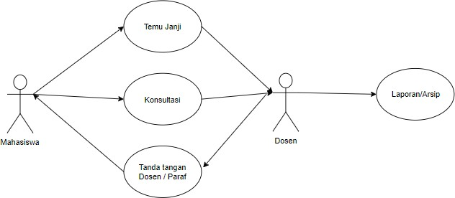
Gambar 3.1 Sistem yang sedang berjalan

- Mahasiswa membuat temu janji sama dosen menggunakan media telefon genggam / Handphone (HP) dengan SMS, menelfon atau menggunakan aplikasi What’s Apps.
- Dosen akan merespon temu janji yang di buat oleh mahasiswa, jika respon tersebut sesuai dengan waktu dosen maka mahasiswa dapat bimbingan, konsultasi atau meminta tanda tangan/paraf dengan dosen bersangkutan.
- Dosen akan menbuat laporan/arsip secara manual untuk peninjauan bimbingan mahasiswanya selama satu semester.

Pengembangan dan Perancangan Sistem

Setelah melakukan analisa pada sistem yang sedang berjalan, selanjutnya dilakukan pengembangan dan perancangan sistem baru yang akan dibangun sebagai solusi dari permasalahan yang ada pada sistem pembimbing pa.

Perancangan sistem adalah tahapan anasilisis dari siklus pengembangan sistem yang didefinisikan dari kebutuhan-kebutuhan fungsional dan persiapan untuk merancang implementasi yang menggambarkan bagaimana suatu sistem dibentuk.

Use Case Diagram

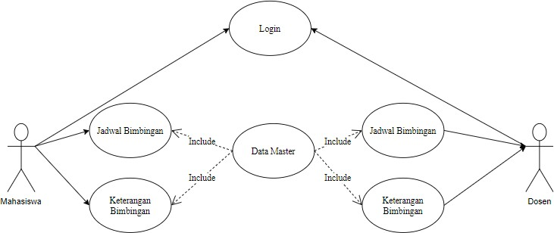
Analisis sistem yang akan dibangun untuk melakukan aplikasi monitoring bimbingan penasehat akademis program studi teknik informatika dapat dilihat pada gambar 3.2.

Gambar 3.2. Use Case Diagram

Pada Use Case Diagram terdapat 2 user yang terlibat dalam penggunaan sistem, dimana kedua user ini antara lain:
      - Mahasiswa, dapat melakukan login, membuat jadwal bimbingan dan menuliskan keterangan bimbingan sesudah konsultasi atau bimbingan bersama dosenya.
      - Dosen, melakukan login, dan dapat menginput jadwalnya serta mengkonfirmasikan temu janji mahasiswa, serta dosen dapat

memberikan paraf kepada mahasiswa yang melakukan bimbingan atau konsultasi.

Hierarchy Chart

Hierarchy Chart merupakan suatu diagram yang menggambarkan permasalahan yang kompleks yang diuraikan dalam elemen-elemen yang bersangkutan.
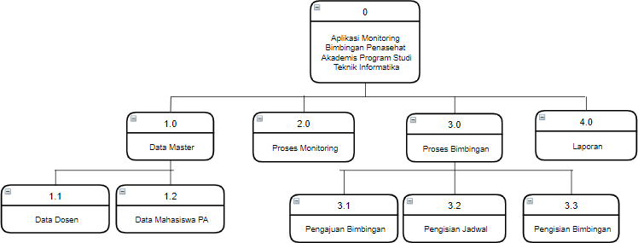
Berikut merupakan gambaran hierarchy Chart pada aplikasi monitoring bimbingan penasehat akademis program studi teknik informatika, dapat dilihat pada gambar 3.3.

Gambar 3.3 Hierarchy Chart

Pada proses hierarchy Chart dalam aplikasi monitoring bimbingan penasehat akademis program studi teknik informatika yang tercantum dalam gambar 3.3 memiliki empat tahap dimana tahap pertama terdapat Data Master, Proses Monitoring, Proses Bimbingan dan Laporan. Sedangkan pada tahap kedua pada data master terdapat 2 data yang menggunakan aplikasi ini, pertama adalah data dosen dan kedua adalah data mahasiswa yang akan didaftarkan oleh admin.

Kemudian, tahap kedua yang ada di proses monitoring terdapat dua proses yang harus dilakukan oleh pengguna aplikasi ini. Kemudian, ditahap ketiga ada tiga tahap yang dilakukkan di proses bimbingan. Pertama pengajuan bimbingan, kedua pengisian jadwal dan ketiga adalah pengisian bimbingan.

Context Diagram

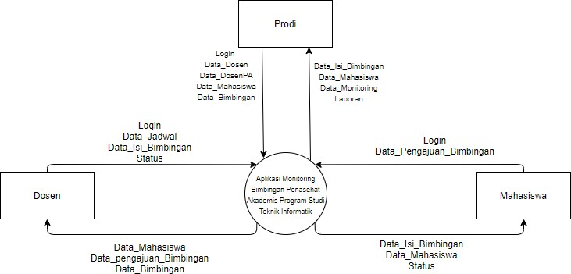
Context diagram merupakan alat untuk struktur analisis. Gambaran context diagram pada aplikasi monitoring penasehat akademis program studi teknik informatika dapat dilihat pada gambar 3.4.

Gambar 3.4 Context Diagram

Pada context diagram aplikasi monitoring penasehat akademis program studi teknik informatika yang terdapat di gambar 3.4 menjelaskan bahwa prodi adalah admin yang dapat mendaftarkan data dosen dan data mahasiswa serta dosen PA. Prodi juga bisa melihat perkembangan mahasiswa dalam bimbingan dengan melihat data pertemuan dan data bimbingan antara mahasiswa dan dosenPAnya dalam 1 semester. Setelah mahasiswa telah terdaftar dalam aplikasi, mahasiswa

dapat melakukan login dalam aplikasi ini. Kemudia, mahasiswa yang telah login bisa mangajukan jadwal bimbingan untuk melakukan bimbingannya bersama dosenPanya.

Data Flow diagram (DFD)

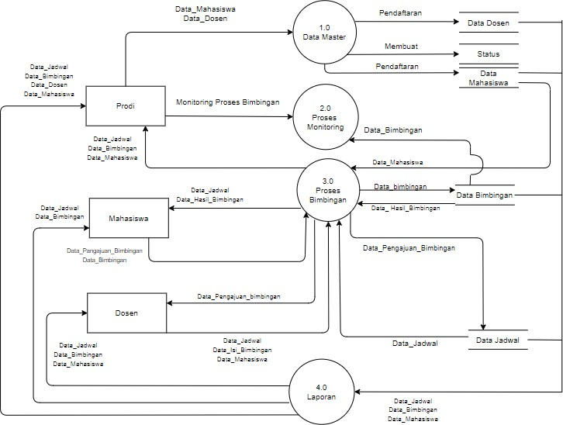
Data Flow Diagram (DFD) adalah suatu alat untuk menggambarkan sistem berbentuk aliran data. Pada aplikasi monitoring penasehat akademis program studi teknik informatika ini, Data Flow Diagram Level 0 dapat digambarkan pada gambar 3.5.

Gambar 3.5 Data Flow Diagram

Dalam DFD level 0 aplikasi monitoring penasehat akademis program studi teknik informatika yang tercantum pada gambar 3.5 memiliki tiga proses utama, dimulai dari prodi atau admin yang akan mendaftarkan kedua User lain, yaitu

Dosen dan Mahasiswa. Setelah itu, User bisa melakukan login ke dalam aplikasi tersebut. Pembagian dosen PA juga akan dilakuan oleh Prodi yang merupakan admin. Mahasiswa yang telah bisa login dapat melakukan bimbingan dengan cara mengajukan bimbingan kepada dosen PAnya. Kemudian dosenPA akan memberikan jadwal bimbingan kepada mahasiswa. Setelah itu, proses bimbingan dapat dilakukan sesuai dengan jadwal yang telah direncanakan, hasil bimbingan yang telah didapatkan akan diinput oleh dosenPa nya sendiri, mahasiswa juga bisa melihat hasil bimbingannya sendiri. Prodi pun juga dapat melakukan monitoring terhadap proses bimbingan pada setiap mahasiswa dan dosen Pa.
    - Data Flow Diagram level 1 Proses Bimbingan

Data Flow Diagram Level 1 proses bimbingan adalah kelanjutan penjelasan gambaran sistem berbentuk aliran data. Pada aplikasi monitoring penasehat akademis program studi teknik informatika ini, Data Flow Diagram Level 1 dapat digambarkan pada gambar 3.6.

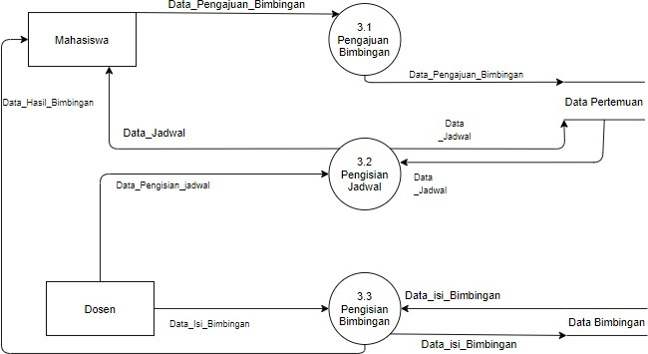
Gambar 3.6 Data Flow Diagram level 1

Pada DFD level 1 di aplikasi ini menjelaskan bagaimana proses bimbingan antara dosen dan mahasiswa berlaku. Pertama, mahasiswa akan melakukan pengajuan bimbingan kepada dosenpanya untuk mendapatkan jadwal bimbingan. Setelah itu, dosen yang mendapatkan pengajuan bimbingan dari mahasiswanya. Kemudian mahasiswa yang mendapakan jadwal bimbingan dapat melakukan proses bimbingan bersama dosenPAnya, pengisian keterangan bimbingan atau hasil bimbingan akan di inputkan oleh dosenPA sendiri sehingga mahasiswa juga dapat melihat hasil bimbingannya sendiri.
    - Desain Login

Dimana Desain Login merupakan perancangan awal sebelum mahasiswa dan dosen dapat memasuki kedalam aplikasi bimbingan ini. Desain login dapat dilihat pada gambar 3.7.

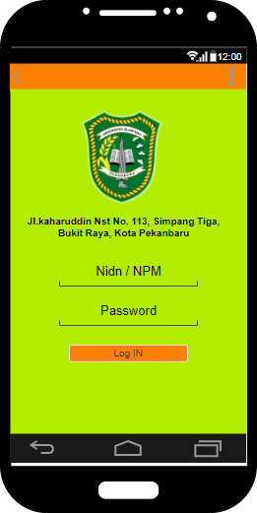
Gambar 3.7 Desain Login

Desain Pendaftaran Mahasiswa

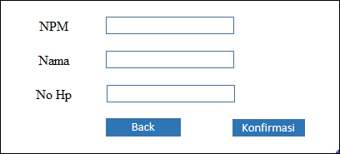
Desain daftar mahasiswa ini akan inputan oleh prodi atau admin untuk melakukan pendaftaran mahasiswa .Desain daftar mahasiswa dapat dilihat pada gambar 3.8.

Gambar 3.8 Desain Pendaftaran Mahasiswa

    - Desain Pendaftaran Dosen

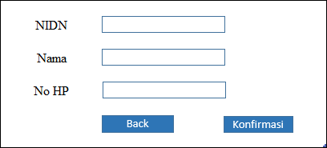
Desain ini merupakan desain inputan untuk pendaftaran dosen TI yang akan didaftarkan oleh prodi untuk melakukan pendaftaran mahasiswa .Desain daftar mahasiswa dapat dilihat pada gambar 3.9.

Gambar 3.9 Desain Pendaftaran Dosen

    - Desain Pendaftaran Dosen PA

Desain ini merupakan desain pendaftaran dosen PA untuk melakukan pembagian Dosen pembimbing mahasiswa. Pendaftaran ini akan dilakukan oleh prodi juga dan desain ini bisa kita lakukan upload data dari Microsoft excel. Jika data di excel tidak ada maka bisa di inputkan dengan cara manual. Desain ini dapat dilihat pada gambar 3.10.

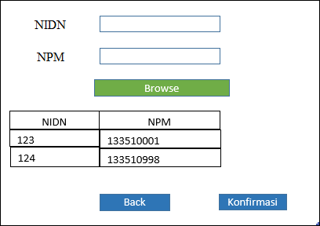
Gambar 3.10 Desain Pendaftaran Dosen PA

    - Desain Profil mahasiswa

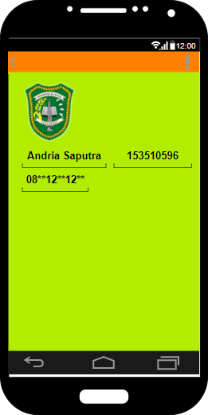
Jika mahasiswa yang telah terdaftar dan berhasil login akan dapat memasuki tampilan profile ini. Desain ini dapat dilihat pada gambar 3.11.

Gambar 3.11 Desain Profil Mahasiswa

    - Desain Jadwal Bimbingan untuk mahasiswa

Desain ini merupakan desain inputan untuk mahasiswa apabila ingin membuat temu janji kepada dosen PA nya, dan juga bisa digunakan untuk membuat

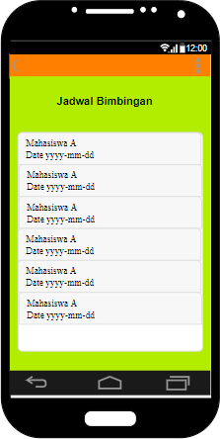
temu janji kepada dosen bimbingan KP atau SKRIPSI. Desain ini dapat dilihat pada gambar 3.12.

Gambar 3.12 Desain Jadwal Bimbingan mahasiswa

    - Desain Profil Dosen

Desain ini hanya bisa di akses oleh dosen yang telah terdaftar dan berhasil login akan dapat memasuki tampilan profile ini. Desain ini dapat dilihat pada gambar 3.13.

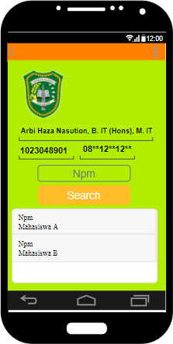
Gambar 3.13 Desain Profil Dosen

    - Desain Keterangan Bimbingan untuk Mahasiswa

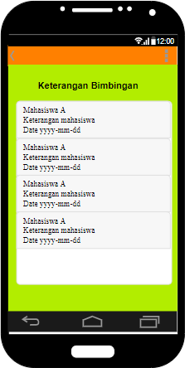
Desain ini bisa di input untuk kedua bila pihak. Desain ini digunakan untuk menyimpann kesimpulan atau hasil saran konsultasi dari dosen, dan dosen akan memberikan paraf untuk bukti bawah pada hari tersebut mahasiswa telah membuat bimbingannya. Desain ini dapat dilihat pada gambar 3.14.

Gambar 3.14 Desain Keterangan Bimbingan Mahasiswa

    - Desain Jadwal Bimbingan untuk Dosen

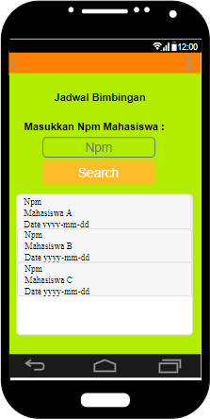
Desain ini hanya dapat di akses oleh dosen, karna disini dosen dapat melihat hasil jadwal bimbingannya bersama mahasiswa. Desain ini dapat dilihat pada gambar 3.15.

Gambar 3.15 Desain Jadwal Bimbingan Dosen

    - Desain Input Jadwal Bimbingan untuk Dosen

Desain ini hanya dapat di akses oleh dosen, karna disini dosen dapat megatur jadwal bimbingannya bersama mahasiswa. Desain ini dapat dilihat pada gambar 3.16.

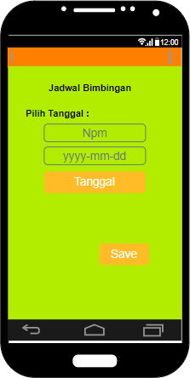
Gambar 3.16 Desain Input Jadwal Bimbingan Dosen

    - Desain Keterangan Bimbingan

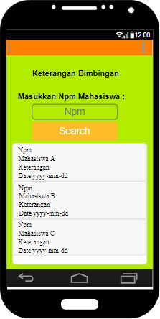
Desain ini hanya dapat digunakan oleh dosen. Desain ini digunakan untuk dosen melihat hasil keterangan bimbingan bersama mahasiswa telah membuat bimbingannya. Desain ini dapat dilihat pada gambar 3.17.

Gambar 3.17 Desain Keterangan Dosen

    - Desain Input Keterangan Bimbingan

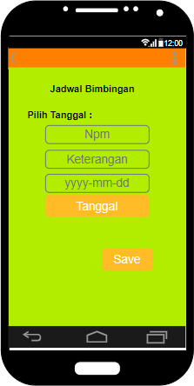
Desain ini digunakan untuk menyimpann kesimpulan atau hasil dari bimbingan yang sudah dilakukan, dan dosen akan menginputkan keterangan bimbingan untuk bukti bawah pada hari tersebut mahasiswa telah membuat bimbingannya. Desain ini dapat dilihat pada gambar 3.18.

Gambar 3.18 Desain Input Keterangan Bimbingan Dosen

    - Desain Monitoring

Desain ini hanya bisa digunakan Admin yaitu prodi. Desain ini digunakan untuk memonitoring kegiatan bimbingan per angkatan selama 1 semester. Desain ini dapat dilihat pada gambar 3.19.

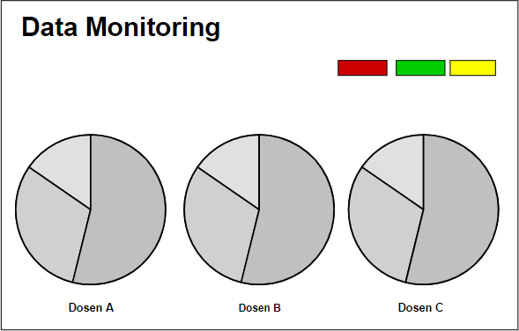
Gambar 3.19 Desain Monitoring

3.3.19 Rancangan Database

Database merupakan suatu komponen penting yang digunakan sebagai tempat penyimpanan data yang telah diinputkan oleh pengguna. Rancangan database terdiri dari rancangan tabel dan relasi antar tabel.
a. Entity Relationship Diagram (ERD)

Entity Relationship Diagram (ERD) merupakan relasi yang terbentuk dari beberapa tabel yang terlibat dalam sistem. Entity Relationship Diagram (ERD) pada aplikasi monitoring bimbingan penasehat akademis program studi teknik infomatika dapat dilihat pada gambar 3.20.

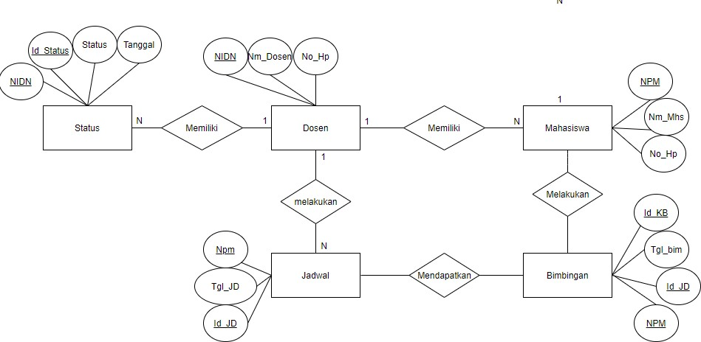
Gambar 3.20 Entity Relationship Diagram

Data Mahasiswa

Deskripsi Data Mahasiswa dapat dilihat pada tabel 3.1

Table 3.1 Mahasiswa

Nama | Type Data | Size | Keterangan
Npm | Int | 10 | Primary key
Nm_mhs | Varchar | 100 | Nama Mahasiswa
No_hp | Bigint | 12 | No hp

- Data Dosen

Deskripsi data dosen dapat dilihat pada tabel 3.2.

Table 3.2 Dosen

Nama | Type Data | Size | Keterangan
Id_dosen | Int | 11 | Primary key
Nm_Dosen | Varchar | 100 | Nama Dosen
No_hp | Bigint | 12 | No hp

- Status

Deskripsi data dosen PA dapat dilihat pada tabel 3.3.

Table 3.4. Dosen PA

Nama | Type Data | Size | Keterangan
Id_status | Int | 15 | Primary key
Id_dosen | Int | 11 | Foregin key
status | Text | - | Status
Tanggal | Date | - | Tanggal

- Data User

Deskripsi data user dapat dilihat pada tabel 3.4.

Table 3.4 Tabel User

Nama | Type Data | Size | Keterangan
Id | Int | 11 | Primary key
Nama | Varchar | 100 | Username
Password | Varchar | 100 | Password
No_hp | Bigint | 12 | No hp
Level | Enum | - | Menentukan level admin atau siswa, dosen

- Data Jadwal Bimbingan

Deskripsi data pertemuan dapat dilihat pada tabel 3.5.

Table 3.5 Tabel Jadwal Bimbingan

Nama | Type Data | Size | Keterangan
Id_jd | Int | 15 | Primary key
Id_dosen | Int | 10 | Foreign Key

Tanggal_jd | Date | - | Tanggal/bulan/tahun

- Data Keterangan Bimbingan

Deskripsi data bimbingan dapat dilihat pada tabel 3.5.

Table 3.5 Tabel Keterangan Bimbingan

Nama | Type Data | Size | Keterangan
Id_kb | Int | 10 | Primary Key
Id_jd | Int | 15 | Foreign Key
id_Mahasiswa | char | 15 | Foreign Key
Keteranggan  Bimbingan | Varchar | 100 | Hasil Bimbingan

3.3.20. Desian Logika Program (Flowchart)

Desain logika program menggambarkan logika program yang akan dibuat menggunkan alat bantu flowchart. Desain logika program ini bertujuan untuk menunjukkan alur program, mulai data diinputkan sampai program menghasilkan output. Flowchart aplikasi ini dapat dilihat pada gambar 3.21.

Prodi | Mahasiswa | Dosen
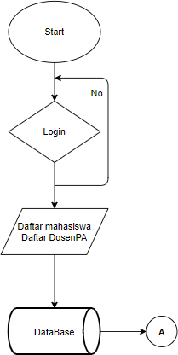 | 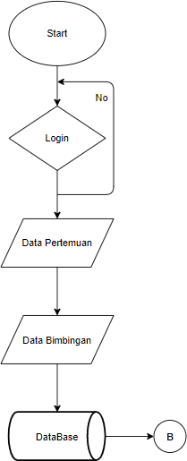 | 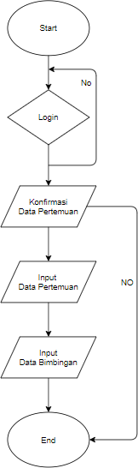

Gambar 3.21 Desain Flowchart

BAB 4

HASIL DAN PEMBAHASAN

  - Pengujian BlackBox

Pengujian blackbox (blackbox testing) adalah salah satu metode pengujian perangkat lunak yang berfokus pada sisi fungsionalitas, khususnya pada input aplikasi (apakah sudah sesuai dengan yang diharapkan atau belum). Pengujian dilakukan pada form-form sebagai berikut:

Pengujian Halaman Login Android

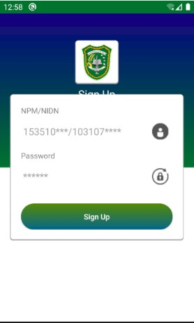
Login adalah tahapan yang harus dilakukan oleh user untuk menggunakan sistem. Halaman ini memiliki 2 hak akses, yaitu dosen dan mahasiswa. Tahapan login merupakan hal yang penting karena user tidak melakukan login tidak dapat melakukan pengolahan data. Tampilan halaman login dapat dilihat pada gambar dibawah ini.

Gambar 4.1 Login

39

Table 4.1 Pengujian Login

No | Komponen  yang Diuji | Skenario Pengujian | Hasil yang  diterapkan | Hasil
1 | Login | Mengosongkan salah satu field yang tersedia pada form  login | Muncul pesan (masukkan field yang kosong tersebut) | Sesuai yang diharapkan
1 | Login | Mengisi username  dan password | Menampilkan menu  utama sesuai user | Sesuai yang  diharapkan

    - Pengujian Halaman Input Jadwal Bimbingan

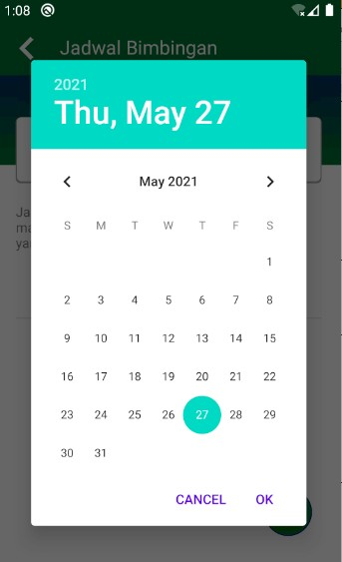
Pada halaman input jadwal bimbingan ini digunakan oleh user dosen. Dosen diminta untuk menginputkan jadwal bimbingannya bersama mahasiswa. Halaman input jadwal bimbingan ini dapat dilihat pada gambar berikut ini:

Gambar 4.2 Input Jadwal Bimbingan Table 4.2 Pengujian Input Jadwal Bimbingan
No | Komponen  yang Diuji | Skenario Pengujian | Hasil yang  diterapkan | Hasil
1 | Halaman Input Jadwal Bimbingan | Mengosongkan salah satu field yang tersedia pada form  input | Muncul pesan (masukkan field yang kosong tersebut) | Sesuai yang diharapkan

 |  | Mengisi tanggal bimbingan dan npm  mahasiswa | Menampilkan menu jadwal bimbingan  sesuai npm mahasiswa | Sesuai yang diharapkan

    - Pengujian Halaman Input Keterangan Bimbingan

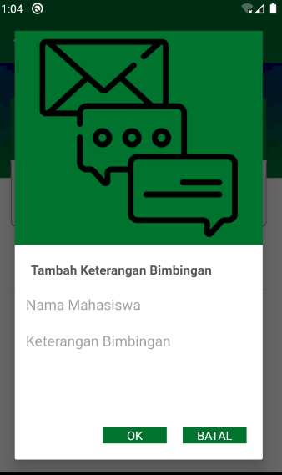
Pada halaman input keterangan bimbingan ini digunakan oleh user dosen. Halaman inilah tempat dimana dosen manambahkan keterangan konsultasi mahasiswa setiap kali bimbingan. Tampilan halaman ini dapat dilihat pada gambar berikut:

Gambar 4.3 Halaman Input Keterangan Bimbingan

Table 4.3 Pengujian Halaman Input Keterangan Bimbingan

No | Komponen  yang Diuji | Skenario Pengujian | Hasil yang  diterapkan | Hasil
1 | Halaman Input Keterangan Bimbingan | Mengosongkan salah satu field yang tersedia pada form  input | Muncul pesan (masukkan field yang kosong tersebut) | Sesuai yang diharapkan
1 | Halaman Input Keterangan Bimbingan | Mengisi tanggal  bimbingan dan npm mahasiswa | Menampilkan menu  keterangan bimbingan sesuai npm mahasiswa | Sesuai yang diharapkan

Pengujian Halaman Keterangan Dosen

Halaman keterangan bimbingan ini digunakan oleh user dosen. Halaman ini berfungsi untuk dosen dapat melihat hasil bimbingannya dengan para mahasiswa mereka. Tampilan halaman ini dapat dilihat pada gambar berikut ini:

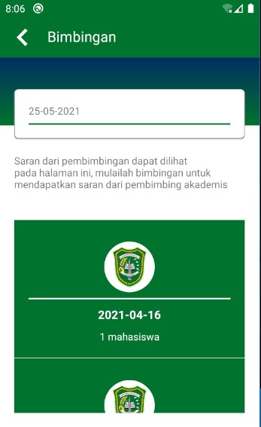
Gambar 4.4 Halaman Keterangan Dosen Table 4.4 Pengujian Keteragan Dosen
No | Komponen  yang Diuji | Skenario Pengujian | Hasil yang  diterapkan | Hasil
1 | Halaman Keterangan Bimbingan | Mengosongkan salah satu field yang tersedia pada form  input npm | Muncul pesan (masukkan field yang kosong tersebut) | Sesuai yang diharapkan
1 | Halaman Keterangan Bimbingan | Mengisi npm mahasiswa | Menampilkan keterangan mahasiswa  sesuai npm | Sesuai yang diharapkan

    - Pengujian Halaman Keterangan mahasiswa

Halaman keterangan mahasiswa ini berfungsi untuk manampilkan hasil konsultasi mahasiswa denagan dosen pembimbing akademisnya. Halaman ini

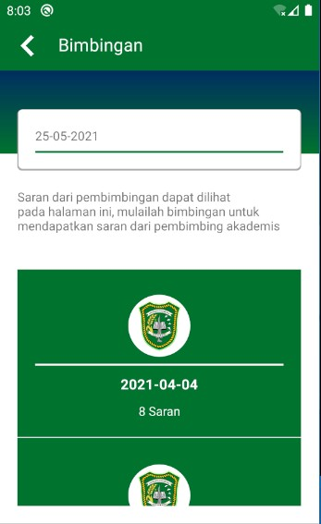
hanya dapat dilihat sesuai npm user mahasiswa masing-masing. Tampilan halaman ini dapat dilihat pada gambar berikut ini:

Gambar 4.5 Halaman Keterangan Mahasiswa Table 4.5 Pengujian Keterangan Mahasiswa
No | Komponen  yang Diuji | Skenario Pengujian | Hasil yang  Diharapkan | Hasil
1 | Hamalan Keterangan Bimbingan | Menampilkan hasil bimbingan | Menampilkan data keterangan bimbingan sesuai npm  mahasiswa | Sesuai yang diinginkan

    - Pengujian Halaman Login Admin

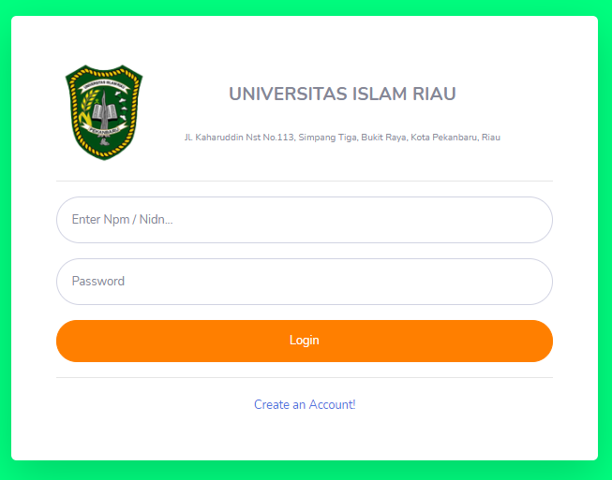
Pada halaman ini, user admin dapat login melalui web. Halaman ini hanya dapat digunakan oleh admin saja. Tampilan ini dapat dilihat pada gambar berikut ini:

Gambar 4.6 Halaman Login

Table 4.6 Pengujian Halaman Login

No | Komponen  yang Diuji | Skenario Pengujian | Hasil yang  diterapkan | Hasil
1 | Login Admin | Mengosongkan salah satu field yang tersedia pada form  login | Muncul pesan (masukkan field yang kosong tersebut) | Sesuai yang diharapkan
1 | Login Admin | Mengisi username  dan password | Menampilkan menu  utama | Sesuai yang  diharapkan

    - Pengujian Halaman Utama Monitoring

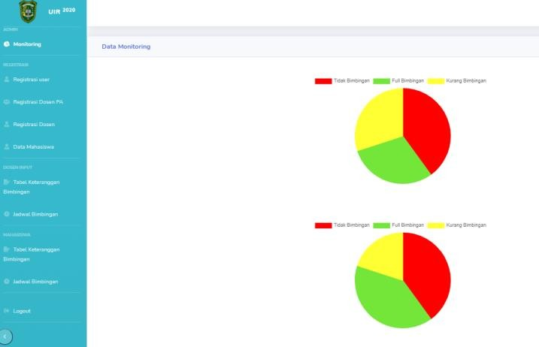
Halaman utama bagi admin langsung ditampilkan data monitoring bimbingan penasehat akaemdis. Di halaman ini, diagram pie ditampilkan per dosen dan dapat melihat berapa angka bimbingan antar dosen dan mahasiswanya. Tampilan halaman ini dapat dilihat pada gambar berikut ini:

Gambar 4.7 Halaman Monitoring Table 4.7 Pengujian Halaman Monitoring
No | Komponen  yang Diuji | Skenario Pengujian | Hasil yang  Diharapkan | Hasil
1 | Hamalan Utama Monitoring | Menampilkan hasil bimbingan | Menampilkan data monitoring bimbingan dalam berbentuk  diagram pie | Sesuai yang diinginkan

    - Pengujian Halaman Registrasi User

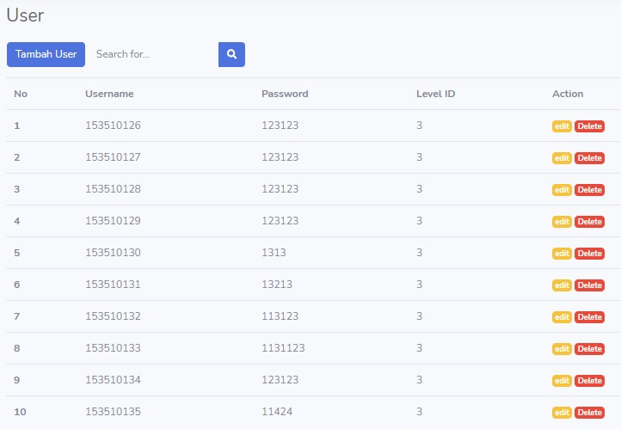
Pada halaman ini digunakan oleh admin saja. Halaman ini digunakan untuk mendaftarkan Npm mahasiswa dan Nidn dosen. Tampilan halaman ini bisa diliat pada gambar berikut ini:

Gambar 4.8 Halaman User

Table 4.8 Pengujian User

No | Komponen  yang Diuji | Skenario Pengujian | Hasil yang  diterapkan | Hasil
1 | Halaman Registrasi User | Mengosongkan salah satu field yang tersedia pada form  Regisrtasi User | Muncul pesan (masukkan field yang kosong tersebut) | Sesuai yang diharapkan
1 | Halaman Registrasi User | Mengisi username  dan password | Menampilkan  halaman user | Sesuai yang  diharapkan

Pengujian Halaman Registrasi Mahasiswa

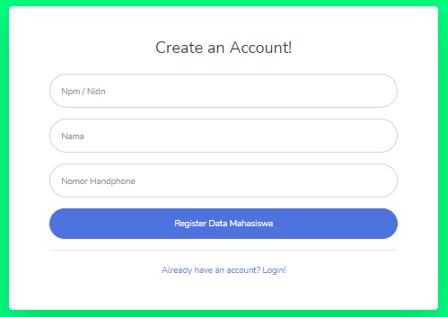
Pada halaman ini mahsiswa mendapatkan npm dan password yang telah ditetapkan oleh admin. Mahasiswa hanya perlu mendaftarkan data pribadi nya di halaman ini. Tampilan halaman profile mahasiswa dapat dilihat di menu utama androidnya.

Gambar 4.9 Registrasi Mahasiswa Table 4.9 Pengujian Registrasi Mahasiswa
No | Komponen  yang Diuji | Skenario Pengujian | Hasil yang  diterapkan | Hasil
1 | Halaman Registrasi User | Mengosongkan salah satu field yang tersedia pada form  Regisrtasi User | Muncul pesan (masukkan field yang kosong tersebut) | Sesuai yang diharapkan
1 | Halaman Registrasi User | Mengisi data  mahasiswa | Menampilkan  halaman user | Sesuai yang  diharapkan

    - Pengujian Halaman Registrasi Dosen

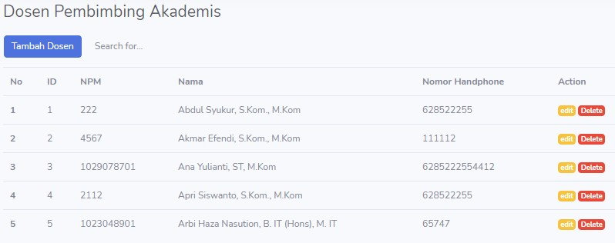
Halaman ini digunakan untuk mengregistrasikan semua dosen IT. Proses ini dilakukan oleh admin saja, dan data dosen juga akan diinputkan selengkapnya oleh admin saja. Admin memberikan hak akses kepada dosen apabila data dosennya sudah lengkap diisi oleh admin. Tampilan ini dapat diliat pada gambar berikut ini:

Gambar 4.10 Halaman Registrasi Dosen Table 4.10 Pengujian Registrasi Dosen
No | Komponen  yang Diuji | Skenario Pengujian | Hasil yang  diterapkan | Hasil
1 | Halaman Registrasi Dosen | Mengosongkan salah satu field yang tersedia pada form  Regisrtasi Dosen | Muncul pesan (masukkan field yang kosong tersebut) | Sesuai yang diharapkan

 |  | Mengisi data dosen | Menampilkan  halaman dosen | Sesuai yang  diharapkan

    - Pengujian Halaman Dosen Penasehat Akademis

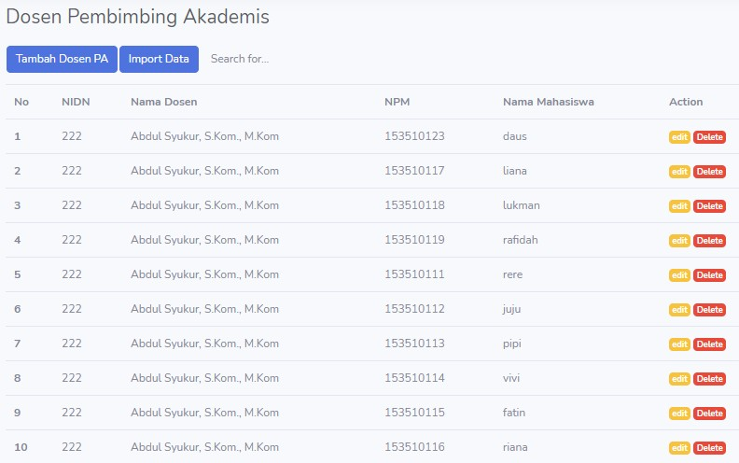
Pada halaman ini admin berkerja untuk menentukkan penasehat akademis untuk para mahasiswa. Tampilan halaman ini dapat dilihat pada gambar berikut ini:

Gambar 4.11 Halaman Dosen Penasehat Akademis Table 4.11 Pengujian Dosen Penasehat Akademis
No | Komponen  yang Diuji | Skenario Pengujian | Hasil yang  diterapkan | Hasil
1 | Halaman Registrasi Dosen PA | Mengosongkan salah satu field yang tersedia pada form  Regisrtasi Dosen PA | Muncul pesan (masukkan field yang kosong tersebut) | Sesuai yang diharapkan

 |  | Mengisi data dosen  dan mahasiswa | Menampilkan  halaman dosen PA | Sesuai yang  diharapkan

    - Pengujian Halaman Mahasiswa

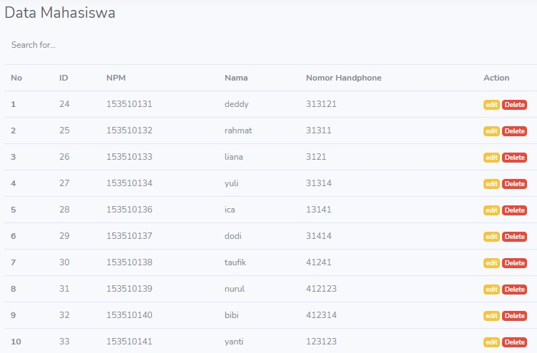
Pada halaman ini admin dapat mengakses data pribadi mahasiswa untuk melihat apakah mahasiswa itu sudah mendatakan dirinya atau belum. Tampilan halaman ini dapat dilihat pada gambar berikut ini:

Gambar 4.12 Halaman Mahasiswa Table 4.12 Pengujian Halaman Mahasiswa
No | Komponen  yang Diuji | Skenario Pengujian | Hasil yang  diterapkan | Hasil
1 | Halaman Mahasiswa | Mengosongkan salah satu field yang | Muncul pesan (masukkan field yang  kosong tersebut) | Sesuai yang diharapkan

tersedia pada form

Regisrtasi Dosen PA
 |  | Mengisi data dosen  dan mahasiswa | Menampilkan  halaman dosen PA | Sesuai yang  diharapkan
    - Hasil Pengujian BlackBox

Dari proses pengujian ini dapat disimpulkan bahwa setiap data yang akan diinputkan dan ditampilkan ke sistem harus benar sesuai dengan format yang telah ditetapkan oleh sistem. Apabila ada kesalahan maka sistem akan menolak dan tidak tampilkan serta memberikan peringatan bahwa data yang dimasukkan itu salah. Kemudian, user akan dimintak untuk menginputkan kembali data dengan benar. Setelah semua data telah diinputkan dengan benar maka sistem dapat berkerja dengan baik dan sesuai dengan rancangan yang diinginka

Implementasi Sistem

Implementasi sistem adalah tahap untuk mengetahui tanggapan dari responden dalam mengoperasikan sistem yang dibuat. Untuk mengetahui dan mengukur tanggapan dari responden, skala yang digunakan adalah skala Likert.
Skala Likert adalah skala yang digunakan untuk mengukur sikap, pendapat dan persepsi seseorang atau orang mengenai fenomena social (Suryadi dkk.2017). Terdapat dua jenis pertanyaan dalam skala likert, yaitu jenis pertanyaan positif untuk mengukur skala positif dan jenis pertanyaan negatif untuk mengkur skala

negatif. Pertanyaan positif memiliki skor 4, 3, 2 dan 1 sedangkan untuk pertanyaan

negatif memiliki skor 1, 2, 3 dan 4.

Pada aplikasi monitoring diberikan 4 pertanyaan kepada 47 responden yang terdiri dari 2 dosen dan 45 mahasiswa Universitas Islam Riau. Adapun keempat pertanyaan tersebut adalah sebagai berikut:
- Apakah aplikasi ini mudah untuk digunakan?

- Bagaimana menurut anda mengenai desain dan tampilan aplikasi ini?

- Apakah aplikasi ini memudahkan anda untuk membuat janji dengan dosen pembimbing anda?
- Apakah fitur status ini bisa membantu anda untuk mendapaykan informasi dari dosen pembimbing anda?
Dari pertanyaan-pertanyaan di atas, respon atau jawaban dari responden memiliki skala pengukuran atau skor sebagai berikut.
  - Sangat Bagus = 4

  - Bagus = 3

  - Cukup = 2

  - Tidak bagus = 1

Dari data diatas, jumlah responden adalah jumlah pilihan atas jawaban yang sama. Jawaban dari pertanyaan bisa dilihat pada rincian dan perhitungan di bawah ini.
- Apakah aplikasi ini mudah untuk digunakan?

  - Sangat mudah : 20 responden

  - Mudah : 25 responden

  - Sulit : 0 responden

  - Sangat Sulit : 0 responden

- Bagaimana menurut anda design dari aplikasi ini?

  - Sangat Bagus : 14 responden

  - Bagus : 29 responden

  - Biasa : 2 responden

  - Sangat Biasa : 1 responden

- Apakah aplikasi ini memudahkan anda untuk membuat janji dengan dosen pembimbing anda?
  - Sangat Membantu : 20 responden

  - Membantu : 25 responden

  - Biasa : 0 responden

  - Sangat biasa : 0 responden

- Apakah fitur status ini bisa membantu anda untuk mendapatkan informasi dari dosen pembimbing anda?
  - Sangat Membantu : 21 responden

  - Membantu : 24 responden

  - Biasa : 0 responden

  - Sangat Biasa : 0 responden

Hasil jumlah jawaban atau tanggapan dari responden terhadap aplikasi ini berdasarkan pertanyaan yang dianjurakan dapat dilihat pada tabel 4.13 sebagai berikut :

Tabel 4.13 Hasil Jawaban Responden

NO | Jumlah Responden | Jawaban
1 | 74 | Sangat Bagus
2 | 97 | Bagus
3 | 5 | Biasa
4 | 0 | Sangat Biasa

Setelah mendapatkan Hasil jumlah dari jawaban responden, maka selanjutnya adalah melakukan perhitungan seperti berikut.

Tabel 4.2.1 Hasil Perhitungan Jawaban
No | Jawaban | Jumlah Responden  (JR) | Skor Likert (S) | Hasil (JR x S)
1 | Sangat Bagus | 74 | 4 | 296
2 | Bagus | 97 | 3 | 291
3 | Cukup | 5 | 2 | 10
5 | Sangat Tidak Bagus | 0 | 1 | 0
Total Skor |  |  |  | 597

Dari total skor yang telah diperoleh maka proses selanjutnya adalah mencari skor maksimum minimum dan index. Berikut ini adalah penjabaran dari proses pencarian nilai.
- Skor maksimum adalah 45 x 4 x 4 = 720 (Total Responden x skor tertinggi likert x Jumlah pertanyaan )
- Skor minimum adalah 45 x 1 x 4 = 180 (Total Responden x skor tertinggi likert x Jumlah pertanyaan )
- Indeks (%) adalah (597/720) x 100 = 83% (Total Skor / skor maksimum) x 100. Berikut ini merupakan interval dari hasil perhitungan nilai.

Tabel 4.2.2 Interval Penilaian
No | Indeks | Hasil
1 | 0% – 19,99% | Sangat Tidak Bagus
2 | 20% – 39,99% | Tidak Bagus
3 | 40% – 59,99% | Cukup
4 | 60% – 79,99% | Bagus
5 | 80% – 100% | Sangat Bagus

  - Kesimpulan Implementasi Sistem

Berdasakan hasil perhitungan nilai indeks diatas, dapat disimpulkan aplikasi ini memperoleh nilai presentase sebesar 83% dan berdasarkan pada tabel 4.14 menunjukan hasil “Cukup”, maka aplikasi ini dapat diimplementasikan di Program Studi Teknik Informatika Universitas Islam Riau.

BAB 5 KESIMPULAN DAN SARAN

  - Kesimpulan

Dari hasil perancangan aplikasi monitoring penasehat akademis program studi teknik informatika dapat disimpulkan bahwa:
    - Aplikasi ini memberikan kemudahan untuk prodi memonitoring seluruh bimbingan mahasiswa per semesternya.
    - Aplikasi ini memberikan kemudahan bagi dosen untuk menjadwal seluruh kegiatan bimbingannya dengan rapi.
    - Dengan adanya aplikasi ini dosen penasehat bisa mengetahui berapa kali mahasiswanya bimbingan.

Saran

Dari hasil pengujian aplikasi ini, penulis menyadari bahwa aplikasi ini merupakan suatu bentuk sistem informasi komputerisasi yang belum sempurna. Sehingga perlu dilakukan penyempurnaan, pengembangan dan perbaikkan sistem seperti yang berikut ini:
    - Menambahkan sistem notifakasi atau pemberitahuan untuk admin bila adanya mahasiswa kurang bimbingan atau tidak bimbingan sama sekali dalam 1 semester ini.

59

60

    - Perlu adanya sistem postingan untuk para dosen penasehat, supaya para dosen bisa memberi tahu mahasiswa bimbingannya.

DAFTAR PUSTAKA

Budiyanto, U. (2016). Rancang Bangun Aplikasi Mobile Dosen Penasihat Akademik: Studi Kasus Universitas Budi Luhur. Telematika MKOM, 3(2), 26-35.
Haris Saputro. (2012). Modul pembelajaran Praktek Basis Data (Mysql).

Jumri, J. P. (2013). Perancangan Sistem Monitoring Konsultasi Bimbingan Akademik Mahasiswa dengan Notifikasi Realtime Berbasis SMS Gateway. JUSTIN (Jurnal Sistem dan Teknologi Informasi).
Manuhutu, M. A., & Wattimena, J. (2019). Perancangan Sistem Informasi Konsultasi Akademik Berbasis Website. Jurnal Sistem Informasi Bisnis.
Liatmaja, R., & Wardati, I. U. (2013). Sistem Informasi Akademik Berbasis Web Pada Lembaga Bimbingan Belajar Be Excellent Pacitan. IJNS-Indonesian Journal on Networking and Security.
Sianipar, R. H. (2015). Membangun Web dengan PHP dan MySQL Untuk Pemula dan Programmer (Vol. 1). Penerbit INFORMATIKA. R Santi, A. Priyadi, I D Jaya
– Sistem

R.H. Sianipar. (2015). Membangun Web PHP dan MySQL untuk pemula dan Programmer.
Suprihatin, T. (2018). Kepuasan Mahasiswa Terhadap Pembimbing Akademik. Proyeksi: Jurnal Psikologi, 11(1), 36-45.

61

Saputra, agus (2011). PHP GILA! TRIK DAHSYAT MENJADI PHP MASTER.

Bandung.

Utariani, U., & Herkules, H. (2017). Monitoring Bimbingan Skripsi Online Pada Sekolah Tinggi Manajemen Informatika dan Komputer (STMIK) Palangka Raya. Jurnal Saintekom.

62

